尊敬的老师：

您好! 首先非常感谢您长期以来对牛津仪器的支持！

随着科学技术发展的日新月异，材料分析手段也日渐提高，能谱和EBSD已经成为材料分析不可或缺的有力工具。牛津仪器在能谱和EBSD领域一直走在最先进的技术前沿！其硬件的优异性能，软件的便捷操作，卓越的售后服务和强大的应用支持，使我们获得了广大用户的一致认可！也使牛津仪器的市场占有率一直遥遥领先。2017年，牛津仪器发布了最新的能谱AztecLive、超级能谱 Extreme、以及世界上首款CMOS技术的EBSD产品Symmetry。

为了加强与客户的沟通，更为了帮助各位老师能够更好的发挥仪器设备的表现能力，提高设备的高端应用水平，并了解最新的前沿动态，我们将于2018年01月03日在江苏师范大学 物电学院先进激光材料与器件重点实验室举办“牛津仪器纳米分析技术研讨会”。本次研讨会以应用技术交流为主，期间我们会有专业技术专家和大家一起讨论最新技术进展以及高级使用技巧。
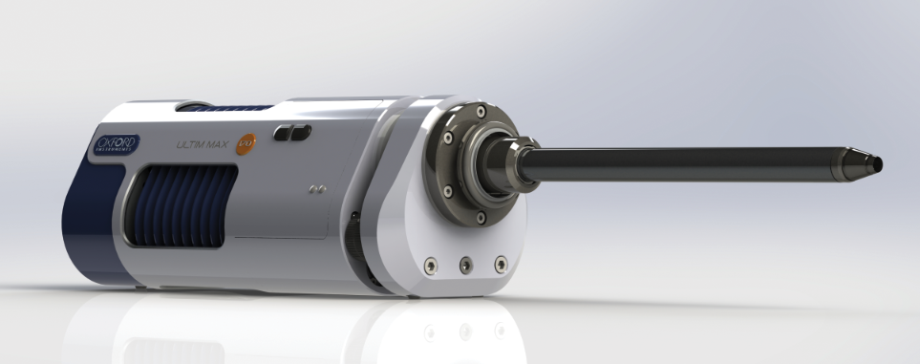
会议相关事宜：

一、会议时间
2018年01月03日
二、会议地点
江苏师范大学 物电学院4楼学术报告厅
地址：江苏省徐州市上海路101号

三、会议日程安排
09:30-09:40 | 牛津仪器的发展及市场概况 | ——牛津仪器
09:40-10:20 | 能谱使用新思路 | ——应用技术专家
10:20-11:00 | 牛津仪器能谱EDS使用技巧 | ——应用技术专家
11:00-12:00 | EBSD技术介绍以及应用举例 | ——应用技术专家

四、主讲人介绍
徐宁安
牛津仪器应用科学家
2006年硕士毕业于北京科技大学材料物理与化学专业，主要进行利用透射电镜研究金属间化合物微观结构表征相关工作。毕业后先后任职于 沙钢研究院及舍弗勒公司，主要从事利用显微分析手段进行产品开发、失效分析等工作。2014年加入牛津仪器，主要负责EDS、EBSD及Omniprobe产品的推广及技术支持。
联系方式 andy.xu@oxinst.com 电话/微信：18114358906

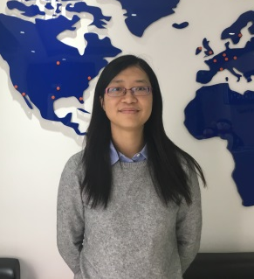
马岚
牛津仪器应用科学家
2012年获得上海交通大学材料学博士学位，博士研究镁合金的时效强化及变形机制。2012-2015年间在日本物质材料研究所进行博后工作，研究课题为高强韧镁合金的开发及磁性材料微结构表征，熟悉掌握FIB及纳米操作手。2015年加入牛津仪器，主要负责能谱、EBSD、OP的推广及技术支持。
邮箱：sarah.ma@oxinst.com 电话/微信：17701720522

五、联系人
联系人 | 库玉龙
邮箱 | Arrow.ku@oxinst.com
联系方式 | 18021075506

